TP 2

# Diagramme UML

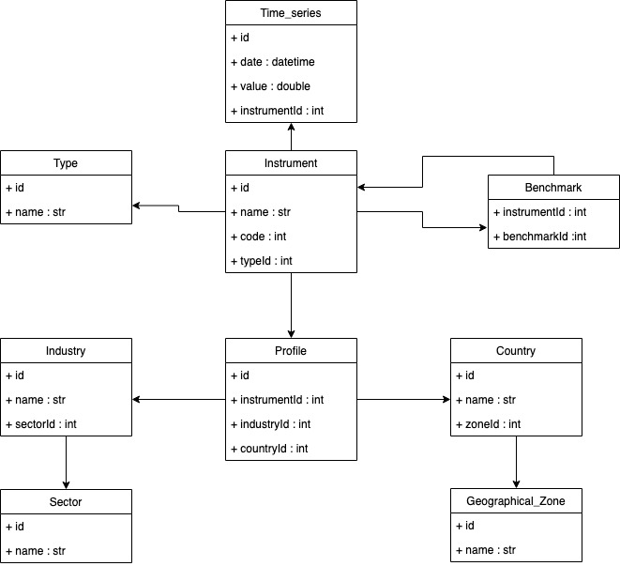

# Combien y’a-t-il d’instrument dans la base ?

SELECT COUNT(*)

FROM instrument

* 3232

# Combien y’a-t-il de type d’instrument ?

﻿SELECT COUNT(*)

FROM type

* 2

# Énumérez tous les indices benchmarks présents dans la base

﻿SELECT *

FROM instrument AS i

WHERE i.typeid = 1

|  |  |  |  |
| --- | --- | --- | --- |
| 3213 | CAC40 | FR0003500008 | 1 |
| 3214 | BEL20 | BE0389555039 | 1 |
| 3215 | DAX | DE0008469008 | 1 |
| 3216 | DOWJONES | US2605661048 | 1 |
| 3217 | EUROSTOXX50 | EU0009658145 | 1 |
| 3218 | FOOTSIE100 | GB0001383545 | 1 |
| 3219 | HANGSENG | HK0000004322 | 1 |
| 3220 | IBEX35 | ES0SI0000005 | 1 |
| 3221 | NASDAQ100 | US6311011026 | 1 |
| 3222 | BOVESPA | BRIBOVINDM18 | 1 |
| 3223 | ITALY40 | IT0003465736 | 1 |
| 3224 | MSCI CANADA | MICA00000PCA | 1 |
| 3225 | MSCI RUSSIA | MIRU00000PUS | 1 |
| 3226 | MSCI SOUTHAFRICA | MXZA Index | 1 |
| 3227 | MSCI THAILAND | MITH00000PTH | 1 |
| 3228 | NIKKEI400 | JPNK400D Index | 1 |
| 3229 | S&P500 | US78378X1072 | 1 |
| 3230 | MSCI WORLD | M1WO Index | 1 |
| 3231 | SMI | CH0009980894 | 1 |
| 3232 | ASX200 | XC0006013624 | 1 |

# Déterminez tous les indices contenant la valeur « *MICROSOFT CORP* »

﻿SELECT *

FROM instrument AS i

WHERE i.id IN (

SELECT b.benchmarkid

FROM benchmark AS b

WHERE b.instrumentid IN (

SELECT id

FROM instrument AS ii

WHERE ii.name LIKE "%MICROSOFT CORP%"

)

)

* 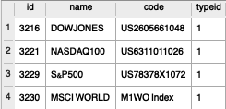

# Combien y’a-t-il d’actions domiciliées en INDE ?

﻿SELECT COUNT(*)

FROM instrument AS I

INNER JOIN profile AS p

ON p.instrumentid = i.id

WHERE p.countryid IN (

SELECT id

FROM country AS c

WHERE c.name = "INDIA"

) AND i.typeid = 0

* 78

Remarque : la dernière condition « AND i.typeid = 0 » n’est pas nécessaire car dans la table les indices n’ont pas de donnée « profile » associée, donc pas de pays de location.

# Combien y’a-t-il d’action en zone « *LATIN AMERICA* » ?

﻿SELECT COUNT(*)

FROM instrument AS I

INNER JOIN profile AS p

ON p.instrumentid = i.id

WHERE p.countryid IN (

SELECT c.Id

FROM country AS c

INNER JOIN geographical_zone AS z

ON c.zoneid = z.id

WHERE z.name = "LATIN AMERICA"

) AND i.typeid = 0

* 110

Remarque : même remarque que 6.

# Énumérez toutes les industries présentes dans le secteur « *Communication Services* »

﻿SELECT *

FROM industry AS i

INNER JOIN sector AS s

ON i.sectorid = s.id

WHERE s.name = "Communication Services"

* 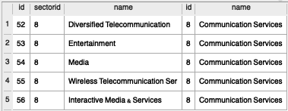

# Quelles sont les actions françaises présentes dans le secteur « *Financials* » et qui ont « *Capital Markets* » comme industrie ?

﻿SELECT *

FROM instrument AS i

INNER JOIN profile AS p

ON i.id = p.instrumentid

WHERE p.countryid = (

SELECT c.id

FROM country AS c

WHERE c.name = "FRANCE"

LIMIT 1

) AND p.industryid IN (

SELECT y.id

FROM industry AS y

WHERE y.name = "Capital Markets"

)

* 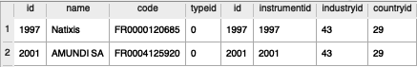

# Dans le secteur « *Information Technology* », déterminez la répartition des actifs par zone géographique

SELECT c.name AS "Country", COUNT(*) AS "N"

FROM instrument AS i

INNER JOIN profile AS p

ON i.id = p.instrumentid

LEFT JOIN country as c

ON c.id = p.countryid

WHERE p.industryid IN (

SELECT y.id

FROM industry AS y

INNER JOIN sector AS s

ON y.sectorid = s.id

WHERE s.name = "Information Technology"

) GROUP BY p.countryid

* 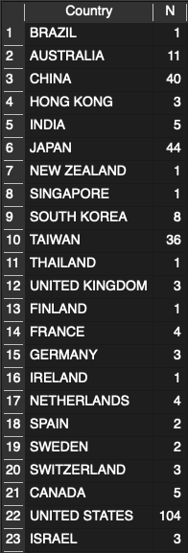

# Déterminer la plage de prix disponibles pour l’indice *MSCI RUSSIA*. Quel est le cours de l’indice de 14/02/2014

SELECT i.name AS "Index", MAX(t.value) AS "Max", MIN(t.value) AS "Min"

FROM time_series AS t

INNER JOIN instrument AS i

ON i.id = t.instrumentid

WHERE i.name = "MSCI RUSSIA"

* 

SELECT i.name AS "Index", t.value as "Quote", DATE(t.date) as "Date"

FROM time_series AS t

INNER JOIN instrument AS i

ON i.id = t.instrumentid

WHERE i.name = "MSCI RUSSIA" AND t.date = DATETIME("2014-02-14")

* 